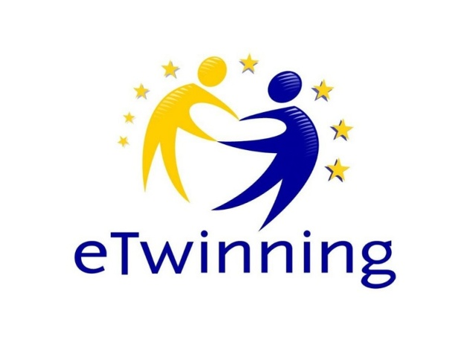

U

Uczniowie SP 264 działają w społeczności eTwinning. Biorą udział w realizacji projektów o zróżnicowanej tematyce. Dzięki eTwinnning uczniowie mają możliwość nawiązania  kontaktu oraz współpracy z rówieśnikami z innych krajów w Europie i nie tylko. Nauczyciele mogą dzielić się swoimi pomysłami i osiągnięciami. To doskonały sposób na wzbogacenie swojej wiedzy i możliwości. Zachęcamy i zapraszamy do współpracy.

**eTwinning** to społeczność szkolna, gromadząca szkoły i przedszkola z całej Europy  
(i nie tylko) współpracująca za pomocą mediów elektronicznych.

Uczniowie i nauczyciele wykorzystują Internet we współpracy ponad granicami – współdziałają, wymieniają się informacjami i materiałami do nauki.  
eTwinning poszerza zakres pedagogicznych możliwości oferowanych uczniom i nauczycielom, motywuje do nauki i otwarcia na Europę. Program zgromadził już niemal 400 tysięcy nauczycieli ze 160 tysięcy szkół, którzy łącznie pracują przy ponad 50 tysiącach różnorodnych projektów rocznie.

W roku szkolnym 2019/2020 realizujemy projekt eTwinning pt. **„Tree of English Words**” współpracując ze szkołami w Polsce, Turcji, Rumuni, Czechach, Portugali oraz we Włoszech. Głównym celem projektu jest nauka języka angielskiego z elementami zabawy, gier oraz rysunku. Uczniowie klasy 3c będą co miesiąc ozdabiać drzewa nowymi słówkami w języku angielskim, ich tłumaczeniami oraz rysunkami.

*In this project young learners will learn new English words in a funny and effective way. Each partner pupils will learn the same words at the same time and make pictures of them and also they will write the meanings of English words in their native languages. Then they will prepare a tree(a real tree or a tree picture drawn by pupils) and decorate the tree with new English words, their pictures and their meanings in their native languages.*

W ramach zadań projektowych nauczyciele oraz uczniowie zostali zarejestrowani i zapoznani z platformą TwinSpace, na której została stworzona strona projektu, gdzie umieszczane będą wszystkie prace uczniów. Za pomocą platformy wszyscy uczniowie i nauczyciele uczestniczący w projekcie, komunikują się i współpracują ze sobą. Na wstępie nauczyciele ze wszystkich szkół partnerskich przedstawili swoje szkoły, miasta oraz uczniów za pomocą zdjęć, nagrań oraz krótkich opisów. Następnie uczniowie wszystkich krajów partnerskich nagrali krótki film z okazji Europejskiego Dnia Języków 2019. Klasa IIIc wraz z innymi partnerskimi szkołami podjęła wyzwanie ,,Tongue Twister”. Uczniowie mieli za zadanie przedstawić się oraz powiedzieć dowolny łamaniec językowy w swoim ojczystym języku. Zapraszamy do obejrzenia: https://youtu.be/GcJt4leYFBM

